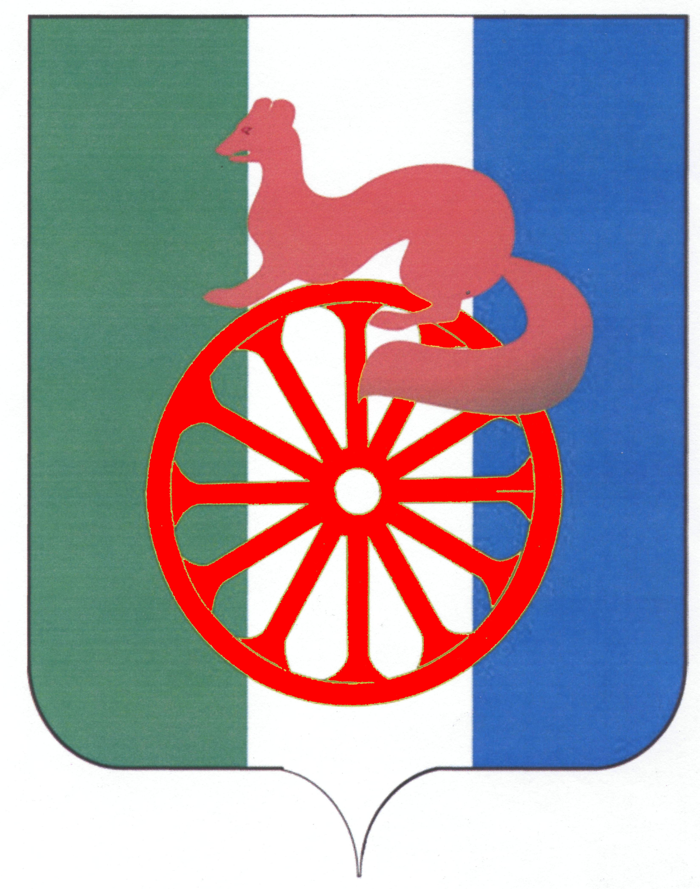
АДМИНИСТРАЦИЯ ГОРОДА БАРАБИНСКА
БАРАБИНСКОГО РАЙОНА НОВОСИБИРСКОЙ ОБЛАСТИ

ПОСТАНОВЛЕНИЕ

10.06.2025 № 537

Об осуществлении контрольного мероприятия внутреннего муниципального контроля в сфере закупок по Муниципальному казённому учреждению города Барабинска Барабинского района Новосибирской области «Профилакторий «Бараба»

В соответствии со статьей 100 Федерального закона от 5 апреля 2013 года № 44-ФЗ «О контрактной системе в сфере закупок товаров, работ, услуг для обеспечения государственных и муниципальных нужд», постановлением администрации города Барабинска Барабинского района Новосибирской области от 31.03.2023 года № 273 «Об утверждении порядка осуществления ведомственного контроля за соблюдением законодательства РФ и иных нормативных правовых актов о контрактной системе в сфере закупок муниципальными органами в отношении подведомственных им заказчиков», постановлением администрации города Барабинска Барабинского района Новосибирской области от 20.12.2024 года № 991 «Об утверждении плана контрольных мероприятий внутреннего муниципального контроля в городе Барабинске Барабинского района Новосибирской области на 2025 год», руководствуясь Уставом города Барабинска Барабинского района Новосибирской области

ПОСТАНОВЛЯЮ:
1. Провести плановую проверку по контролю в сфере закупок товаров, работ, услуг для муниципальных нужд, осуществляемых муниципальным казённым учреждением города Барабинска Барабинского района Новосибирской области «Профилакторий «Бараба». Срок проведения контрольного мероприятия: с 16 июня 2025 года по 30 июня 2025 года.

2. Проверяемый период – 2024 год.

3. Настоящее постановление разместить на официальном сайте администрации города Барабинска Барабинского района Новосибирской области - barabinsk.nso.ru.

4. Назначить ответственного по проведению плановой проверки экономиста 2 категории Иванову В.А.

5. Контроль за исполнением настоящего постановления возложить на начальника Управления финансов и налоговой политики администрации города Барабинска Барабинского района Новосибирской области Первухину С.В.

Главы города Барабинска Р.В. Бобров

